Практика 6 Обработка данных во время ввода

Сегодня вам предстоит выполнить обязательные задания.

Обязательные задания:

6.1. Даны числа a1, a2, …, a10. Определить их сумму.

6.2. Даны натуральное число n и вещественные числа a1, a2, …, an. Определить сумму всех вещественных чисел.

6.3. Известны длины каждой из сторон 20-угольника. Определить периметр этой фигуры.

6.4. Известна масса каждого предмета, загружаемого в автомобиль. Определить общую массу груза.

6.5. Известно сопротивление каждого из элементов электрической цепи. Все элементы соединены последовательно. Определить общее сопротивление цепи.

6.6. Известно сопротивление каждого из элементов электрической цепи. Все элементы соединены параллельно. Определить общее сопротивление цепи.

6.7. Дана непустая последовательность целых чисел, оканчивающаяся нулем. Найти:

а) сумму всех чисел последовательности;

б) количество всех чисел последовательности.

6.8. Известны оценки двух учеников по четырем предметам.

Определить сумму оценок каждого ученика.

6.9. Известны результаты двух спортсменов-пятиборцев

в каждом из пяти видов спорта в баллах. Определить сумму баллов, полученных каждым спортсменом.

6.10. Даны числа a1, a2, …, a8. Определить их произведение.

6.11. Дана непустая последовательность положительных целых чисел a1, a2, …, оканчивающаяся нулем. Вывести на экран (не подряд) a1, a1 ·a2, a1 ·a2 ·a3, …, 0.

6.12. Даны вещественные числа a1, a2, …, a10. Верно ли, что их

сумма превышает 1408?

6.13. Дано натуральное число n и целые числа b1, b2, …, b10.

Верно ли, что сумма чисел bi меньше p?

6.14. Даны целые числа a1, a2, …, an. Верно ли, что их сумма есть четное число?

6.15. Даны целые числа b1, b2, …b14. Выяснить:

а) верно ли, что сумма тех из них, которые больше 20, превышает 100;

б) верно ли, что сумма тех из них, которые меньше 50, есть четное число.

6.16. Траектория снаряда, вылетающего из орудия под углом α с начальной скоростью v0, задается уравнениями:

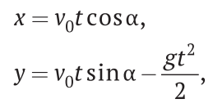

где g = 9,8 м/с2 – ускорение свободного падения, t – время.

Дано n пар значений a и v0. Определить процент попадания снарядов в цель высотой Р, расположенную в вертикальной плоскости ствола орудия на расстоянии R на высоте H

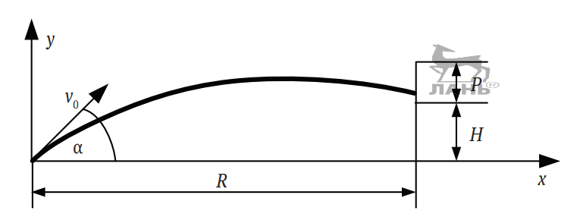

6.17. Даны целые числа s1, s2, …, s12. Определить, сколько раз среди них встречается:

а) максимальное;

б) минимальное.

В обеих задачах два цикла ввода данных не использовать.

6.18. Дано n пар положительных чисел: (a1, b1), (a2, b2), …, (an, bn). Определить:

а) в какой паре среднее арифметическое значений чисел является максимальным. Если пар с максимальным значением среднего арифметического несколько, найти номер последней из них;

б) в какой паре среднее геометрическое значений чисел является минимальным. Если пар с минимальным значением среднего геометрического несколько, найти номер первой из них.